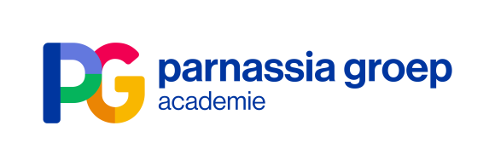

Wetenschappelijk Middagprogramma | Augustus 2021

Nascholing Psychiatrie – Aandachtsgebied Volwassenenpsychiatrie –

regio Rijnmond

Tijd | 16.00-18.00 uur
Locatie | Online (via Zoom)
Organisatie | Prof. Dr. C.L. Mulder, psychiater/ plv. opleider Antes en  Dr. N. van Beveren, psychiater/ opleider Antes, i.s.m. de Parnassia Groep Academie
Info | Petra Nieuwland
Accreditatie | Wordt aangevraagd voor Psychiaters, Psychologen, Verslavingsartsen en Verpleegkundig Specialisten

30 augustus 2021  WEBINAR | 16.00-17.00 uur  Onderwerp: Het stimulerende effect van snelwerkende antidepressiva  Referent: Dhr. Dr. J.O. Nuninga  17.00-18.00 uur  Onderwerp: Gekwantificeerde taal in de psychiatrie  Referent: Dhr. A.E. Voppel, PhD Candidate, UMC Groningen & UMC Utrecht  Voorzitter: Dhr. Dr. N. van Beveren, psychiater/opleider Antes

